Mercredi 20 janvier 2016
Objet : Mais où est passée la Mosquée d'Omar?
Erreur de perspective ? Erreur de point de vue ? Rêve de nettoyage ethnique et religieux ?
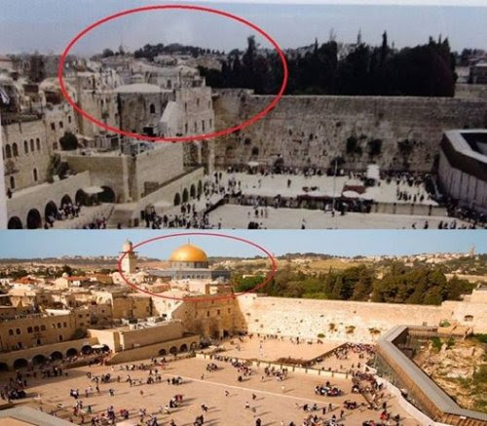
Témoin, cette affiche retouchée, distribuée ces derniers jours dans les écoles de Tel-Aviv.
L’affiche représente un panorama de la vieille ville de Jérusalem, avec, au premier plan, le « Mur des Lamentations » cher aux adeptes de la religion juive, ledit mur étant surmonté de … rien du tout !
Les faussaires chargés de farcir les têtes des écoliers juifs ont en effet tout simplement « photoshoppé » le paysage, faisant disparaître le Dôme du Rocher (également appelé la Mosquée d’Omar), l’une des pièces maîtresses, avec la mosquée Al-Aqsa, du troisième lieu saint de l’Islam, dont la construction remonte au 7ème siècle (de l’ère chrétienne).
Interpellée, la municipalité de Tel-Aviv a juré ses grands dieux qu’il s’agissait d’une regrettable erreur, imputable à un employé subalterne du service des écoles.
Mais on n’a pas pour confirmation que les affiches aient été remplacées.
Ce qui n’a rien d’étonnant. La campagne israélienne pour détruire le complexe Al-Aqsa et ériger sur le site ce que les extrémistes juifs appellent « le Troisième Temple » bat son plein, sous diverses formes, en Israël.
La vice-ministre des Affaires étrangères Tzipi Hotovely rêve à voix haute « de faire flotter le drapeau israélien » sur le sanctuaire musulman, tandis que sous protection militaire, des escouades de juifs s’y livrent régulièrement à des provocations islamophobes.
Pour l’universitaire et opposant israélien Ilan Pappe, la destruction du complexe Al-Aqsa, un temps impensable au regard des risques de réactions internationales, n’a aujourd’hui « plus rien d’une théorie conspirationniste » tant le danger est selon lui avéré, au regard de l’impunité dont jouit la bande de criminels dirigeant Israël.
Source : pourlapalestine.be Visitez notre site: http://www.enfantsdepalestine.org

